3.1 信息系统的设计
一、教材分析
本节要求学生了解开发信息系统的基本过程，理解信息系统的生命周期。通过实例活动，首先要求学生了解对信息系统进行可行性分析的方法，并能绘制相应的功能层次图，然后要求学生了解简单的概要设计方法。
二、教学目标
1. 能够描述信息系统可行性分析的方法。
2. 能够绘制常用信息系统的功能层次图。
三、重点难点
1. 重点：信息系统可行性分析的方法。
2. 难点：常用信息系统功能层次图的绘制。
四、教学过程
1. 课堂导入
（1）提出问题：某公司计划建立一个网站自我推广。网站制作责任公司为该公司编制了网站建设计划书，内容极其复杂，内容包括服务器服务、域名、网站编程语言、数据库、网站拓扑结构、网站各版块应具备功能、网页美术设计、系统维护方式、后期改版、资金等等一系列内容。整个规划对接的时间非常长！为什么花这么多时间在规划上？
（2）学生讨论
（3）教师答疑：软件系统的开发费时、费力，需要较大的成本，如果不事先分析清楚软件系统能否凭借现有的技术、财力等方面因素开发完成，一旦开发失败，就会造成很大的浪费。为了避免出现这个情况，需要对项目进行可行性分析。
2. 可行性分析
学生快速浏览“活动1分析建立学校图书管理信息系统是否可行”。
可行性分析是在项目投资决策前，对拟建项目进行全面的社会、技术、经济分析与论证，并对其做出可行或不可行评价的一种科学方法。
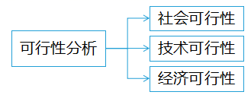
（1）社会可行性分析
主要从政策、法律、道德、制度等社会因素论证软件项目开发的可行性和现实性。其中，最重要的是运行环境可行性和法律可行性。
（2）技术可行性分析
主要是从技术角度出发，决定软件项目开发的可行性。技术可行性分析包括以下几个方面：
- 在限定条件下，功能目标是否能达到；
- 利用现有技术，性能目标是否能达到；
- )对开发人员数量和质量的要求，并说明是否能满足；
- 在规定的期限内，开发是否能完成。
（3）经济可行性分析
通过比较成本和效益（包括直接经济效益和间接社会效益），可以判断要立项的软件项目是否值得开发。
我们再来看看下表对图书管理信息系统做可行性分析。讨论：都用了那些类型的可行性分析法？
带来的便利 | 花费的人力、物力和财力
工作高效，减少工作人员的劳动强度（如有助于抛弃原来手工登记目录卡片、书卡等操作） | 购买硬件设备（如相关的计算机、传感设备、无线设备等）
可24小时工作，查询方便 | 系统运行、维护的成本
3. 需求分析
需求分析是从客户的需求中提取出系统能够帮助用户解决的业务问题。不同人的需求是不同的。
学生快速浏览“活动2 分析学校图书管理信息系统的功能需求”
开发一个软件项目时，至少要知道这个软件是干什么的、委托人的要求是什么。需求分析是由开发人员与用户一起完成的，最后必须形成需求规格说明书。
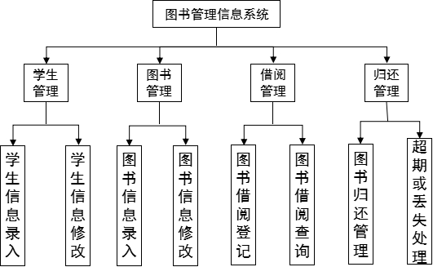
有需求分析画出图书管理信息系统功能层次图

4. 数据存储
信息系统要采集信息，一定会产生数据，这些数据一般保存在数据库中。
- 小结
开发软件项目时，必须首先对项目进行可行性分析，然后进行需求分析，形成需求规格说明书。另外，同学们需要学会绘制软件功能层次图。
6.扩展训练
目前，很多住院病人主要由护士与护工护理。这样不仅需要大量的护士与护工，而且由于不能随时观察病人的病情变化，可能会延误抢救时机。某医院打算开发一个以计算机为中心的患者监护系统，要求该系统能随时接收每个病人生理信号（脉搏、体温、血压、心电图等）的变化，定时记录病人情况，防止出现没能及时发现危重病人的病情恶化而耽误抢救时机的现象；当某个病人的生理信号超出医生规定的安全范围时，系统向值班护士发出警告信息。此外，护士在需要时可以要求系统打印出某个指定病人的病情报告。
请你分析一下，这个系统是否可行？如果可行，请画出这个系统的功能层次图。

（1）可行性分析
①技术可行性。该医院的患者监护系统可由三部分构成：
监护中心、护士监听部分和互联同医疗网站
监护中心通过互联网与护士监听部分、互联网医疗网站链接，把监听到的患者声音、视频信息以及影像资料通过通信网络实时传送到护士监听部分（便于护士随时掌握患者的生理状况）和互联网医疗网站（有利于实现生理数据的共享）。同时医院还必须有一定量的系统管理和维护的专业人员。开发系统的计算机硬件已经非常普及，各方面的技术都很成熟，因此在技术方面是可行的。
②经济可行性。
随着经济越来越发达，人们在治疗疾病方面的支付能力大大提高，因此该系统将会具有广阔的市场。
③社会可行性。当前的社区医疗保健系统还不够完善，大多数据收集工作主要采取手工方式，这样不利于共享信息，采集的资料存储在一台计算机里，社区中心与居民之间不能建立起随时访问和被访问的关系。
A.操作可行性。计算机的普及使人们对以计算机为中心的患者监护系统的使用做了铺垫，操作人员通过接受适当的指导以及培训，可以完成操作。
B.法律可行性。医院要想使用患者监护系统，与现有的法律、法规没有冲突。该系统的功能层次图如图3-1所示。
（2）功能层次图
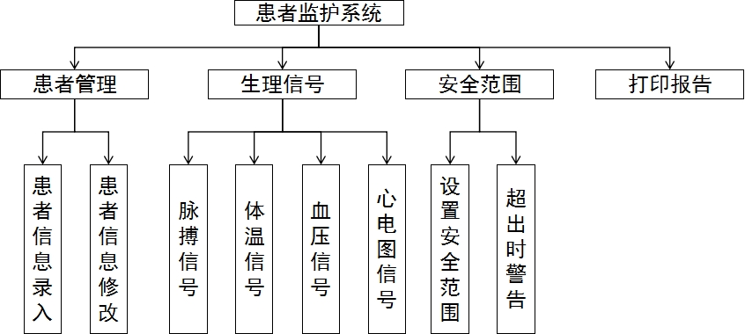
7.练习
1. 可行性研究的目的不是马上开发一个软件项目，而是研究这个项目（AB）。
A. 是否值得开发 B. 其中的问题能否解决
C. 人员配置是否合理 D. 进度是否合适
2. 要从 技术可行性、 经济 可行性和 社会可行性三个方面分析研究解决方法的可行性。
3. 需求分析的最终结果是产生（ C ）
A. 项目开发计划 B. 可行性分析报告
C. 需求规格说明书 D. 设计说明书
4. 需求分析中，开发人员要从用户那里解决最重要的问题是（ A ）
A. 让软件做什么 B. 要给软件提供哪些信息
C. 软件的工作效率如何 D. 让软件具有何种结构
5. 需求分析阶段研究对象是软件项目的 用户需求 。
6. 需求分析阶段产生的重要文档是 需求规格说明书 。
7. 需求分析阶段，分析人员要确定对问题的综合需求，其中最主要的是 功能需求 。

